**Рост микроконусных анодно-оксидных плёнок на пористых порошковых материалах из губчатого титана**

***Рементьева В. Р., Степанова К. В.***

*Студентка, 5 курс бакалавриата*

*Петрозаводский государственный университет,*  
*физико-технический институт, Петрозаводск, Россия*

*E-mail: verarementeva@gmail.com*

Представляет интерес получение иерархических микронаноструктур анатаза при анодировании пористых порошковых материалов из губчатого титана (ППМ ГТ) [1], которые могут быть эффективно использованы в катализе и фотокатализе.

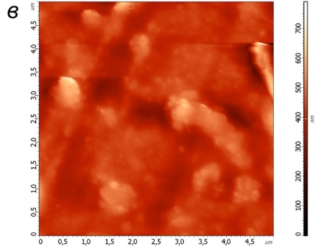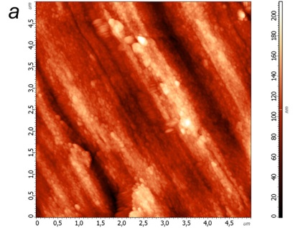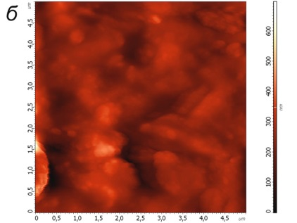С целью модификации поверхности образцов ППМ ГТ использовали анодирование в водном растворе 1М H2SO4 + 0.15 мас.% HF в гальваностатическом режиме при значении плотности тока jm=405 мА/г в течение 15, 30 и 45 минут. Изучение морфологии поверхности проводилось с помощью методов атомно-силовой микроскопии (АСМ) и сканирующей электронной микроскопии (СЭМ).

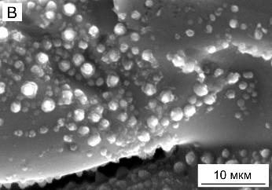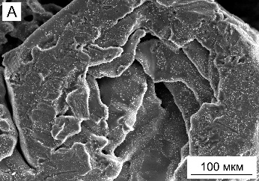Рис. 1. АСМ-изображения поверхностей образцов ППМ ГТ, анодированных в течение 15, 30 и 45 минут при jm = 405 мА/г

Рис. 2. СЭМ-изображения анодированных образцов ППМ ГТ при jm=405 мА/г в течение 45 минут при разных увеличениях

На СЭМ и АСМ-изображениях всех анодированных образцов на фоне нанотрубчатой оксидной матрицы хорошо видны микроконусные (МКК) образования. При длительности процесса 15 мин наблюдается присутствие немногочисленных МКК (рис.1а) с диаметром оснований до 1.2 мкм и высотой порядка 500–750 нм [1,2]. При увеличении времени процесса отмечается рост их количества и изменение размерных параметров МКК (рис.1 б,в). Наибольшее количество стабильных МКК регистрируется при jm=405 мА/г с длительностью процесса 45 мин (рис.2). При этом на фоне нанотрубчатого слоя (dт от 20 до 50 нм) присутствуют как крупные микроконусы диаметром 2.5–3 мкм, так и более мелкие 0.8–1.2 мкм, высотой 0.5–1.2 мкм.

**Литература**

1. Степанова К. В., Яковлева Н. М., Кокатев А. Н., Шульга А. М. Влияние длительности анодирования на рост микронаноструктурированных покрытий на пористых порошковых материалах из губчатого титана // Пористые проницаемые материалы: технологии и изделия на их основе: материалы 7-го Международного симпозиума (Минск, 19-20 октября 2023 г.).– Минск :Беларускаянавука, 2023. С. 234–245.

2. Яковлева Н. М., Шульга А. М., Лукиянчук И. В., Степанова К. В., Кокатев А. Н., Чубиева Е. С. Анодно-оксидные покрытия с иерархической микронаноструктурой на спеченных порошках титана. Конденсированные среды и межфазные границы. 2022; 24(4): 572–583. <https://doi.org/10.17308/kcmf.2022.24/10561>